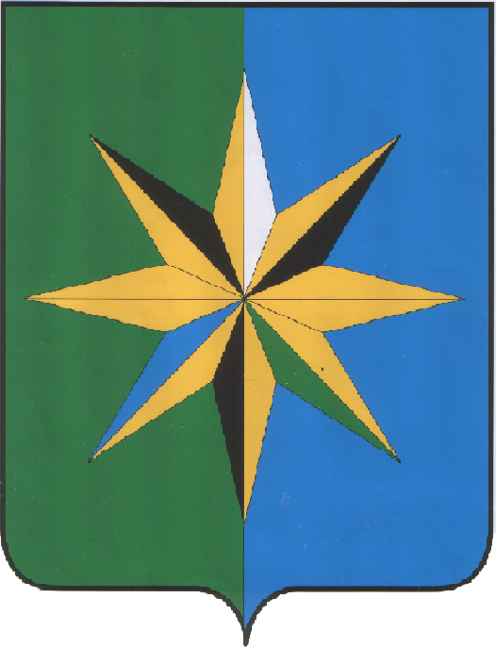
АДМИНИСТРАЦИЯ ВЕРХНЕХАВСКОГО МУНИЦИПАЛЬНОГО
РАЙОНА ВОРОНЕЖСКОЙ ОБЛАСТИ

ПОСТАНОВЛЕНИЕ

от «03 » февраля 2025 года № 46
с. Верхняя Хава

О внесении изменений в постановление
администрации Верхнехавского муниципального
района Воронежской области от 17.12.2021 № 656
«Об антитеррористической комиссии Верхнехавского муниципального района»

В связи с кадровыми изменениями, администрация Верхнехавского муниципального района

ПОСТАНОВЛЯЕТ:

- Внести в постановление администрации Верхнехавского муниципального района Воронежской области от 17.12.2021 № 656 «Об антитеррористической комиссии Верхнехавского муниципального района» изменения, изложив состав антитеррористической комиссии Верхнехавского муниципального района в новой редакции, согласно приложению к настоящему постановлению.
- Контроль за исполнением настоящего постановления оставляю за собой.

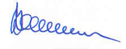
Глава Верхнехавского
муниципального района С.А. Василенко

Приложение
к постановлению администрации
Верхнехавского муниципального района
от « 03 » февраля 2025 года № 46

СОСТАВ
антитеррористической комиссии Верхнехавского муниципального района

Василенко Сергей Алексеевич – глава Верхнехавского муниципального
района – председатель комиссии

Костинская Лариса Викторовна – заместитель главы администрации
Верхнехавского муниципального района
– заместитель председателя комиссии
ЧЛЕНЫ КОМИССИИ:

Гостева Лариса Геннадьевна – председатель совета народных депутатов
Верхнехавского муниципального района
(по согласованию)

Мананков Александр Николаевич – начальник отдела МВД России по
Верхнехавскому району
(по согласованию)

Ушаков Алексей Сергеевич – ВрИО начальника 36ПСЧ 1ПСО ФПС ГПС
МЧС России по Воронежской области
(по согласованию)

Бадеева Ирина Анатольевна – главный врач БУЗ ВО «Верхнехавская РБ»

